Nome do Aluno:

Faça os exercícios, usando CSS extreno. Somente CSS externo.

* 1. Crie uma página contendo um título e 10 parágrafos.

Nos parágrafos de 1 a 5 deixe a fonte no tamanho 20 pixel e cor verde

Nos parágrafos de 6 a 10 deixe a fonte no tamanho 26 pixel e cor azul

* 1. Crie uma página contendo um título e 2 faixas horizontais com fotos

Na primeira faixa horizontal, deixe com cor de fundo preto e coloque 5 imagens com tamanho de 50 pixels por 50 pixels. De espaçamento as imagens de preferência, usando margem esquerda de uns 20 pixels.

Na segunda faixa horizontal, deixe com cor de fundo amarelo e coloque 3 imagens com tamanho de 200 x 200 pixels (ou tamanho proporcional equivalente). De espaçamento as imagens, de preferência de uns 40 pixels, entre elas.

* 1. Crie uma página para desenhar um tabuleiro de xadrez. 8 por 8. Um com cor de fundo branco e outro com cor de fundo preto.
  2. Crie uma página, replica da imagem abaixo.



1. Acrescente na página principal, um áudio. Deixe com controle e use o autoplay com loop.
2. Crie uma página e exiba um vídeo. Coloque o controle e autoplay.
3. Crie uma página para login e senha.
4. Página no estilo relação de questões. Crie 5 questões. Cada questão em uma “div”. ( use input radio). Em cada questão coloque um enunciado e 4 opções de respostas.
5. Crie um formulário para o usuário preencher com os seguintes dados. Nome, CPF, IDT, Telefone, Celular, Endereço, número, complemento, bairro, cidade, UF.

Desafio(opcional)

1. Crie um formulário para o usuário preencher os dados de um aluno. Coloque as matérias e suas respectivas notas. ( notas input number, com limite de valores entre 0 a 100, com step 1.) ( liste pelo menos 10 matérias).
2. Crie uma página com 10 itens de mercado. Cada item terá um input do tipo range onde o usuário deverá escolher o quanto esta satisfeito com o produto. Coloque passo de 10 em 10. Valor mínimo de 0 e máximo 100. Valor padrão 5.

Observação.

Todo dever de casa deverá seguir as seguintes instruções:

Após realizar o código em html, copie e cole aqui. Use a fonte padrão recomendado pelo professor e colo colorido.

Além disso faça um “print” da tela com o resultado final do seu exercício e cole abaixo do respectivo código.

Use somente os comandos apresentados em sala de aula.

**LETRA A**

**PRINT:**

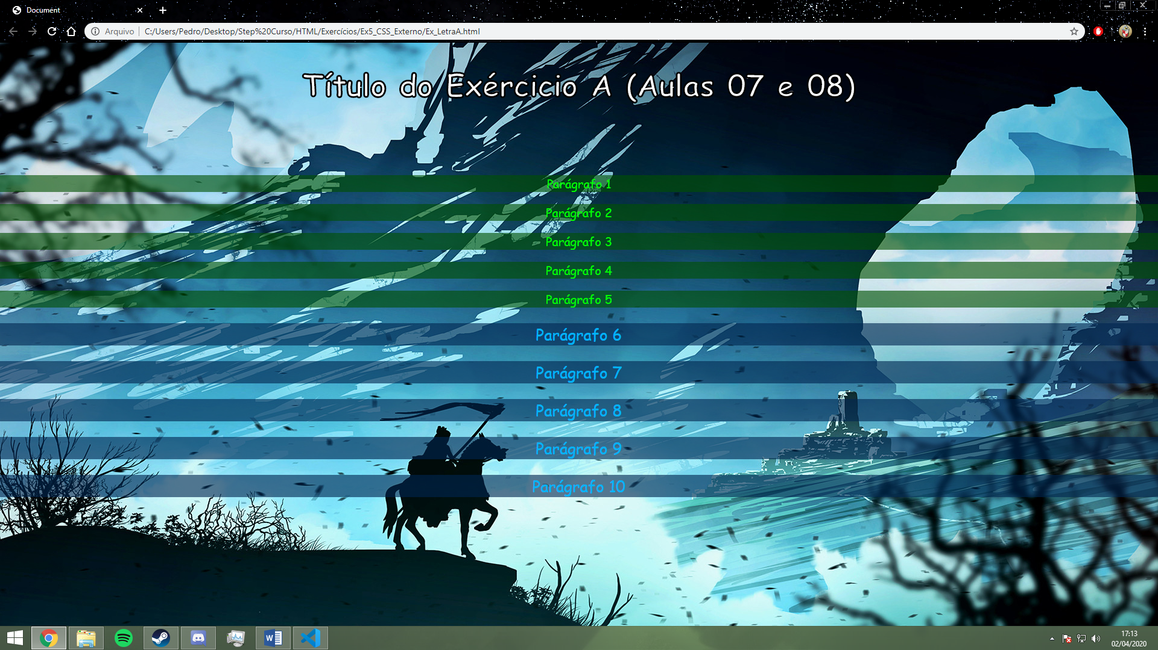

**CSS:**

.g1{

    position: absolute;

    color: white;

    font-family: cursive;

}

.p1{

    color: rgb(1, 251, 1);

    font-size: 20px;

    text-align: center;

    background-color: rgba(0, 80, 0, 0.616);

}

.p2{

    color: rgb(1, 180, 251);

    font-size: 26px;

    text-align: center;

    background-color: rgba(0, 37, 80, 0.616);

}

body{

    margin: 0px;

    padding: 0px;

    border: 0px;

}

header{

    margin-top: 0px;

    margin-left: 0px;

    width: 100%;

    height: 200px;

    text-align: center;

    font-size: 25px;

    -webkit-text-stroke:black 3px;

}

main{

    margin-top: 200px;

    margin-left: 0px;

    width: 100%;

    height: auto;

}

#section1{

    margin-top: 0px;

    margin-left: 0px;

    width: 100%;

    height: auto;

}

**CÓDIGO:**

<!DOCTYPE html>

<html lang="en">

<head>

    <meta charset="UTF-8">

    <meta name="viewport" content="width=device-width, initial-scale=1.0">

    <title>Document</title>

</head>

<link rel="stylesheet" href="Style/ExA.css">

<body background="Imagens/Fundo_A.jpg">

    <header class="g1">

        <h1>Título do Exércicio A (Aulas 07 e 08)</h1>

    </header>

    <main class="g1">

        <section id="section1">

            <p class="p1">Parágrafo 1</p>

            <p class="p1">Parágrafo 2</p>

            <p class="p1">Parágrafo 3</p>

            <p class="p1">Parágrafo 4</p>

            <p class="p1">Parágrafo 5</p>

            <p class="p2">Parágrafo 6</p>

            <p class="p2">Parágrafo 7</p>

            <p class="p2">Parágrafo 8</p>

            <p class="p2">Parágrafo 9</p>

            <p class="p2">Parágrafo 10</p>

        </section>

    </main>

</body>

</html>

**LETRA B**

**PRINT:**

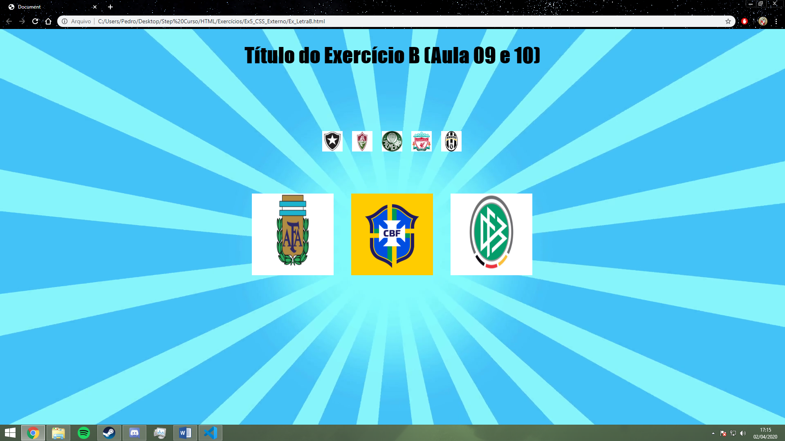

**CSS:**

.g1{

    position: absolute;

    font-family: fantasy;

}

.Img1{

    width: 50px;

    height: 50px;

    margin-top: 0px;

    margin-left: 20px;

}

.Img2{

    width: 200px;

    height: 200px;

    margin-top: 0px;

    margin-left: 40px;

}

body{

    margin: 0px;

    padding: 0px;

    border: 0px;

}

header{

    margin-top: 0px;

    margin-left: 0px;

    width: 100%;

    height: 150px;

    text-align: center;

    font-size: 25px;

}

main{

    margin-top: 250px;

    margin-left: 0px;

    width: 100%;

    height: auto;

}

#sect1{

    margin-top: 0px;

    margin-left: 40%;

    width: auto;

    height: auto;

}

#sect2{

    margin-top: 100px;

    margin-left: 30%;

    width: auto;

    height: auto;

}

**CÓDIGO:**

<!DOCTYPE html>

<html lang="en">

<head>

    <meta charset="UTF-8">

    <meta name="viewport" content="width=device-width, initial-scale=1.0">

    <title>Document</title>

</head>

<link rel="stylesheet" href="Style/ExB.css">

<body background="Imagens/fundo2.png">

    <header class="g1">

        <h1>Título do Exercício B (Aula 09 e 10)</h1>

    </header>

    <main class="g1">

        <section id="sect1">

            <img src="Imagens/Img1.webp" alt="img1" class="Img1">

            <img src="Imagens/Img2.jpg" alt="img2" class="Img1">

            <img src="Imagens/Img3.jpg" alt="img3" class="Img1">

            <img src="Imagens/Img4.webp" alt="img4" class="Img1">

            <img src="Imagens/Img5.webp" alt="img5" class="Img1">

        </section>

        <section id="sect2">

            <img src="Imagens/200img1.webp" alt="img6" class="Img2">

            <img src="Imagens/200img2.png" alt="img7" class="Img2">

            <img src="Imagens/200img3.webp" alt="img8" class="Img2">

        </section>

    </main>

</body>

</html>

**LETRA C**

**PRINT:**

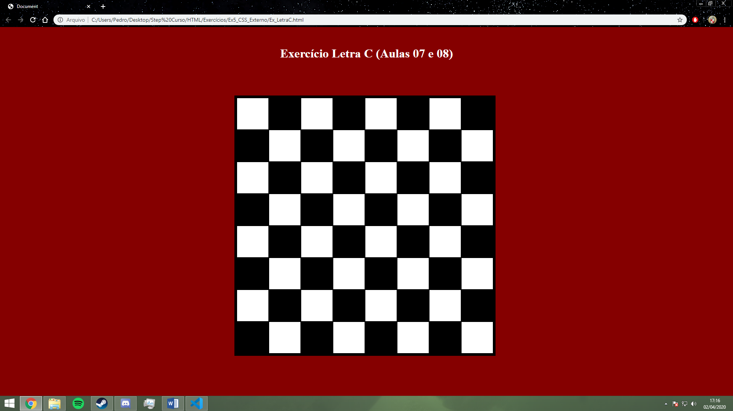

**CSS:**

.tb{

    background-color: white;

    width: 80px;

    height: 80px;

}

.tp{

    background-color: black;

    width: 80px;

    height: 80px;

}

body{

    margin: 0px;

    padding: 0px;

    border: 0px;

    background-color: rgb(133, 0, 0);

    color: white;

}

header{

    position: absolute;

    margin-top: 30px;

    margin-left: 0px;

    width: 100%;

    height: 150px;

    text-align: center;

}

main{

    position: absolute;

    margin-top: 180px;

    margin-left: 0px;

    width: 100%;

    height: auto;

}

table{

    border: 5px black solid;

      margin-left: 32%;

      background-color: rgb(0, 0, 0);

}

**CÓDIGO:**

<!DOCTYPE html>

<html lang="en">

<head>

    <meta charset="UTF-8">

    <meta name="viewport" content="width=device-width, initial-scale=1.0">

    <title>Document</title>

</head>

<link rel="stylesheet" href="Style/ExC.css">

<body>

    <header>

        <h1>Exercício Letra C (Aulas 07 e 08)</h1>

    </header>

    <main>

        <table>

            <tr>

                <td class="tb"></td>

                <td class="tp"></td>

                <td class="tb"></td>

                <td class="tp"></td>

                <td class="tb"></td>

                <td class="tp"></td>

                <td class="tb"></td>

                <td class="tp"></td>

            </tr>

            <tr>

                <td class="tp"></td>

                <td class="tb"></td>

                <td class="tp"></td>

                <td class="tb"></td>

                <td class="tp"></td>

                <td class="tb"></td>

                <td class="tp"></td>

                <td class="tb"></td>

            </tr>

            <tr>

                <td class="tb"></td>

                <td class="tp"></td>

                <td class="tb"></td>

                <td class="tp"></td>

                <td class="tb"></td>

                <td class="tp"></td>

                <td class="tb"></td>

                <td class="tp"></td>

            </tr>

            <tr>

                <td class="tp"></td>

                <td class="tb"></td>

                <td class="tp"></td>

                <td class="tb"></td>

                <td class="tp"></td>

                <td class="tb"></td>

                <td class="tp"></td>

                <td class="tb"></td>

            </tr>

            <tr>

                <td class="tb"></td>

                <td class="tp"></td>

                <td class="tb"></td>

                <td class="tp"></td>

                <td class="tb"></td>

                <td class="tp"></td>

                <td class="tb"></td>

                <td class="tp"></td>

            </tr>

            <tr>

                <td class="tp"></td>

                <td class="tb"></td>

                <td class="tp"></td>

                <td class="tb"></td>

                <td class="tp"></td>

                <td class="tb"></td>

                <td class="tp"></td>

                <td class="tb"></td>

            </tr>

            <tr>

                <td class="tb"></td>

                <td class="tp"></td>

                <td class="tb"></td>

                <td class="tp"></td>

                <td class="tb"></td>

                <td class="tp"></td>

                <td class="tb"></td>

                <td class="tp"></td>

            </tr>

            <tr>

                <td class="tp"></td>

                <td class="tb"></td>

                <td class="tp"></td>

                <td class="tb"></td>

                <td class="tp"></td>

                <td class="tb"></td>

                <td class="tp"></td>

                <td class="tb"></td>

            </tr>

        </table>

    </main>

</body>

</html>

**LETRA D**

**PRINT:**

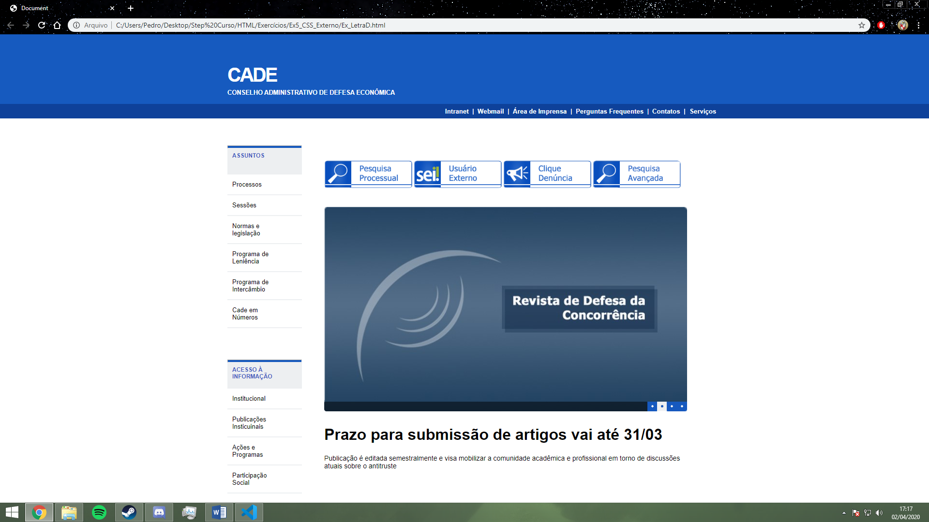

**CSS:**

body{

    margin: 0px;

    padding: 0px;

    border: 0px;

    color: #fff;

    font-family: Arial, Helvetica, sans-serif;

}

.p1{

    color: black;

    font-size: 13px;

    margin-left: 10px;

}

.hr1{

    background-color: #165abf;

    margin-top: 0px;

    margin-left: 0px;

}

.hr2{

    border: 1px solid #edeff1;

}

.h4{

    color: #3f59bf;

    font-size: 12px;

    margin-left: 10px;

    margin-top: 0px;

}

header{

    position: absolute;

    background-color:#165abf;

    width: 100%;

    height: 144px;

    margin-top: 0px;

    margin-left: 0px;

}

nav{

    position: absolute;

    background-color: #0e419a;

    width: 100%;

    height: 30px;

    margin-top: 144px;

    margin-left: 0px;

}

aside{

    position: absolute;

    width: 8%;

    height: auto;

    margin-left: 470px;

    margin-top: 230px;

}

main{

    position: absolute;

    width: 60%;

    height: auto;

    margin-left: 670px;

    margin-top: 260px;

}

#ispan_1{

    font-size: 20px;

    letter-spacing: -3px;

    position: absolute;

    margin-left: 470px;

    margin-top: 35px;

}

#ispan_2{

    font-size: 11px;

    position: absolute;

    margin-left: 470px;

    margin-top: 100px;

}

#itext_1{

    position: absolute;

    margin-left: 920px;

    margin-top: 8px;

}

#itext_2{

    position: absolute;

    margin-left: 987px;

    margin-top: 8px;

}

#itext_3{

    position: absolute;

    margin-left: 1060px;

    margin-top: 8px;

}

#itext_4{

    position: absolute;

    margin-left: 1190px;

    margin-top: 8px;

}

#itext_5{

    position: absolute;

    margin-left: 1348px;

    margin-top: 8px;

}

#itext_6{

    position: absolute;

    margin-left: 1425px;

    margin-top: 8px;

}

#idiv_1{

    background-color: #edeff1;

    width: 100%;

    height: 60px;

}

#idiv_2{

    width: 100%;

    height: auto;

}

#idiv_3{

    background-color: #edeff1;

    width: 100%;

    height: 60px;

    margin-top: 65px;

}

#idiv_4{

    width: 100%;

    height: auto;

}

#idiv_5{

    width: auto;

    height: auto;

    color: black;

}

#p2{

    font-size: 14px;

}

#img_1{

    margin-left: -5px;

    margin-top: 32px;

}

**CÓDIGO:**

<!DOCTYPE html>

<html lang="en">

<head>

    <meta charset="UTF-8">

    <meta name="viewport" content="width=device-width, initial-scale=1.0">

    <title>Document</title>

</head>

<link rel="stylesheet" href="Style/ExD.css">

<body>

    <header>

        <span id="ispan_1">

            <h1>CADE</h1>

        </span>

        <span id="ispan_2">

            <h3>CONSELHO ADMINISTRATIVO DE DEFESA ECONÔMICA</h3>

        </span>

    </header>

    <nav>

        <span>

            <h5 id="itext_1">Intranet &nbsp;|</h5>

            <h5 id="itext_2">Webmail &nbsp;|</h5>

            <h5 id="itext_3">Área de Imprensa &nbsp;|</h5>

            <h5 id="itext_4">Perguntas Frequentes &nbsp;|</h5>

            <h5 id="itext_5">Contatos &nbsp;|</h5>

            <h5 id="itext_6">Serviços</h5>

        </span>

    </nav>

    <aside>

        <div id="idiv_1">

            <hr class="hr1" size="6px">

            <h4 class="h4">ASSUNTOS</h4>

        </div>

        <div id="idiv_2">

            <p class="p1">Processos</p> <hr class="hr2">

            <p class="p1">Sessões</p> <hr class="hr2">

            <p class="p1">Normas e <br> legislação</p> <hr class="hr2">

            <p class="p1">Programa de <br> Leniência</p> <hr class="hr2">

            <p class="p1">Programa de Intercâmbio</p> <hr class="hr2">

            <p class="p1">Cade em <br> Números</p> <hr class="hr2">

        </div>

        <div id="idiv_3">

            <hr class="hr1" size="6px">

            <h4 class="h4">ACESSO À <br> INFORMAÇÃO</h4>

        </div>

        <div id="idiv_4">

            <p class="p1">Institucional</p> <hr class="hr2">

            <p class="p1">Publicações <br> Insticuinais</p> <hr class="hr2">

            <p class="p1">Ações e <br> Programas</p> <hr class="hr2">

            <p class="p1">Participação <br> Social</p> <hr class="hr2">

        </div>

    </aside>

    <main>

        <img src="Imagens/png_imagem_1.png" alt="Botões">

        <img src="Imagens/png_Imagem_2.png" alt="Imagem1" id="img_1">

        <div id="idiv_5">

            <h1>Prazo para submissão de artigos vai até 31/03</h1>

            <p id="p2">Publicação é editada semestralmente e visa mobilizar a comunidade acadêmica e profissional em torno de discussões <br> atuais sobre o antitruste.

            </p>

        </div>

    </main>

</body>

</html>

**LETRA E**

**PRINT:**

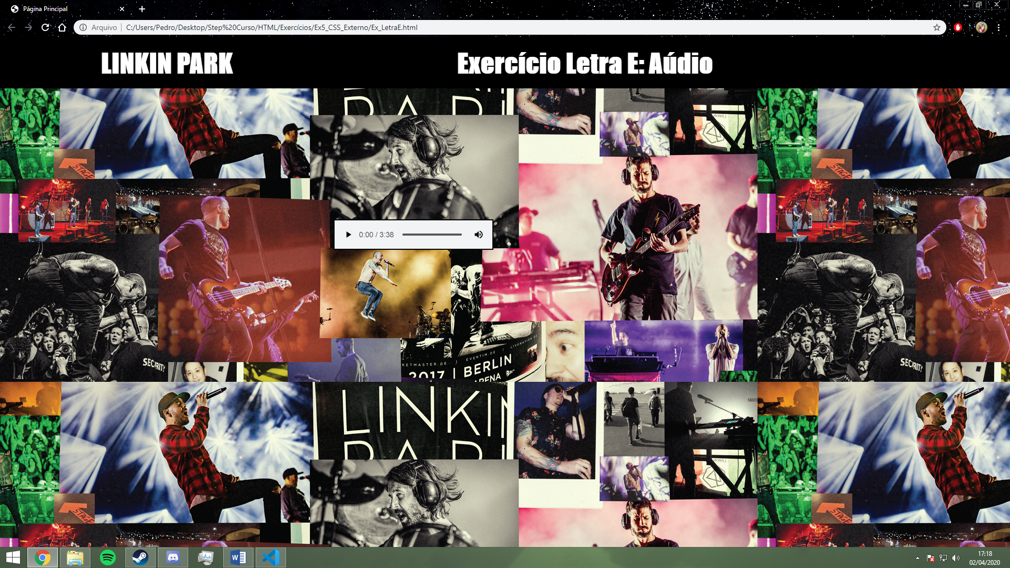

**CSS:**

body{

    margin: 0px;

    padding: 0px;

    border: 0px;

    color: white;

    font-family: fantasy;

    background-image: url(../Imagens/Fundo_Index.jpg);

}

header{

    position: fixed;

    width: 100%;

    height: 10%;

    background-color: #000000;

    font-size: 25px;

}

#header_title{

    margin-left: 10%;

    margin-top: 1%;

}

#div1{

    position: fixed;

    width: auto;

    height: auto;

    padding: 5px;

    margin-top: -1%;

    margin-left: 45%;

    font-size: 25px;

}

#moveb1{

    position: absolute;

    margin-left: 33%;

    margin-top: 18%;

    border: 2px black solid;

    background-color: #f1f3f4;

}

**CÓDIGO:**

<!DOCTYPE html>

<html lang="en">

<head>

    <meta charset="UTF-8">

    <meta name="viewport" content="width=device-width, initial-scale=1.0">

    <title>Página Principal</title>

</head>

<link rel="stylesheet" href="Style/base1.css" type="text/css">

<body>

    <header>

        <h1 id="header_title">LINKIN PARK</h1>

    </header>

    <div id="div1">

        <h1>Exercício Letra E: Aúdio</h1>

    </div>

    <audio src="Video_Audio/8dLP.mp4" id="moveb1" controls autoplay loop></audio>

</body>

</html>

**LETRA F**

**PRINT:**

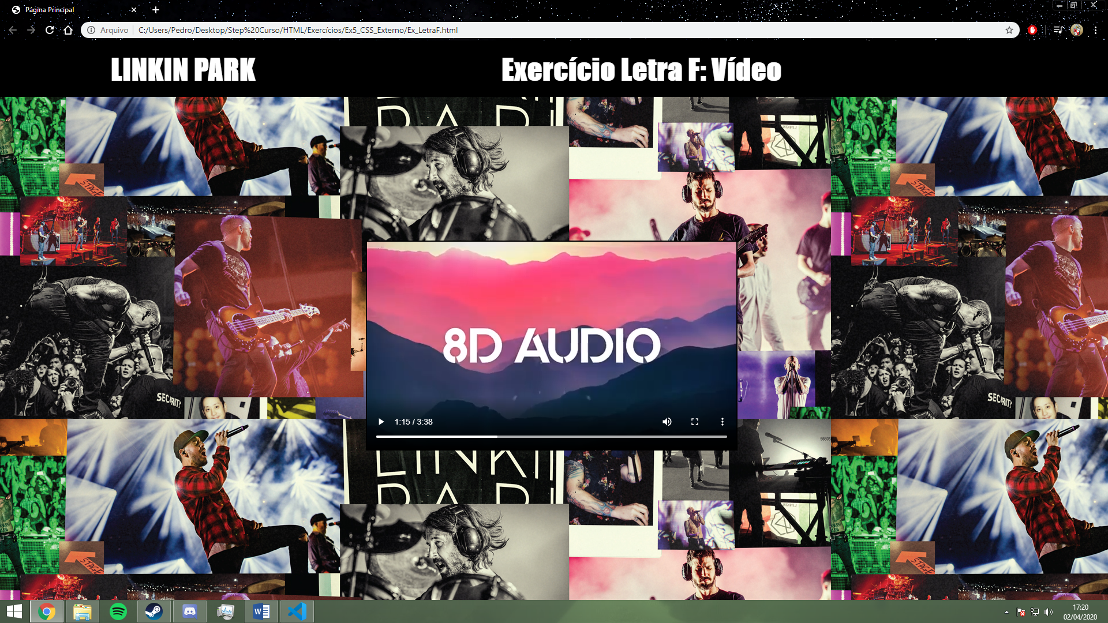

**CSS:**

body{

    margin: 0px;

    padding: 0px;

    border: 0px;

    color: white;

    font-family: fantasy;

    background-image: url(../Imagens/Fundo_Index.jpg);

}

header{

    position: fixed;

    width: 100%;

    height: 10%;

    background-color: #000000;

    font-size: 25px;

}

#header_title{

    margin-left: 10%;

    margin-top: 1%;

}

#div1{

    position: fixed;

    width: auto;

    height: auto;

    padding: 5px;

    margin-top: -1%;

    margin-left: 45%;

    font-size: 25px;

}

#moveb1{

    position: absolute;

    margin-left: 33%;

    margin-top: 18%;

    border: 2px black solid;

    background-color: #f1f3f4;

}

**CÓDIGO:**

<!DOCTYPE html>

<html lang="en">

<head>

    <meta charset="UTF-8">

    <meta name="viewport" content="width=device-width, initial-scale=1.0">

    <title>Página Principal</title>

</head>

<link rel="stylesheet" href="Style/base1.css" type="text/css">

<body>

    <header>

        <h1 id="header_title">LINKIN PARK</h1>

    </header>

    <div id="div1">

        <h1>Exercício Letra F: Vídeo</h1>

    </div>

    <video src="Video_Audio/8dLP.mp4" id="moveb1" controls autoplay></video>

</body>

</html>

**LETRA G**

**PRINT:**

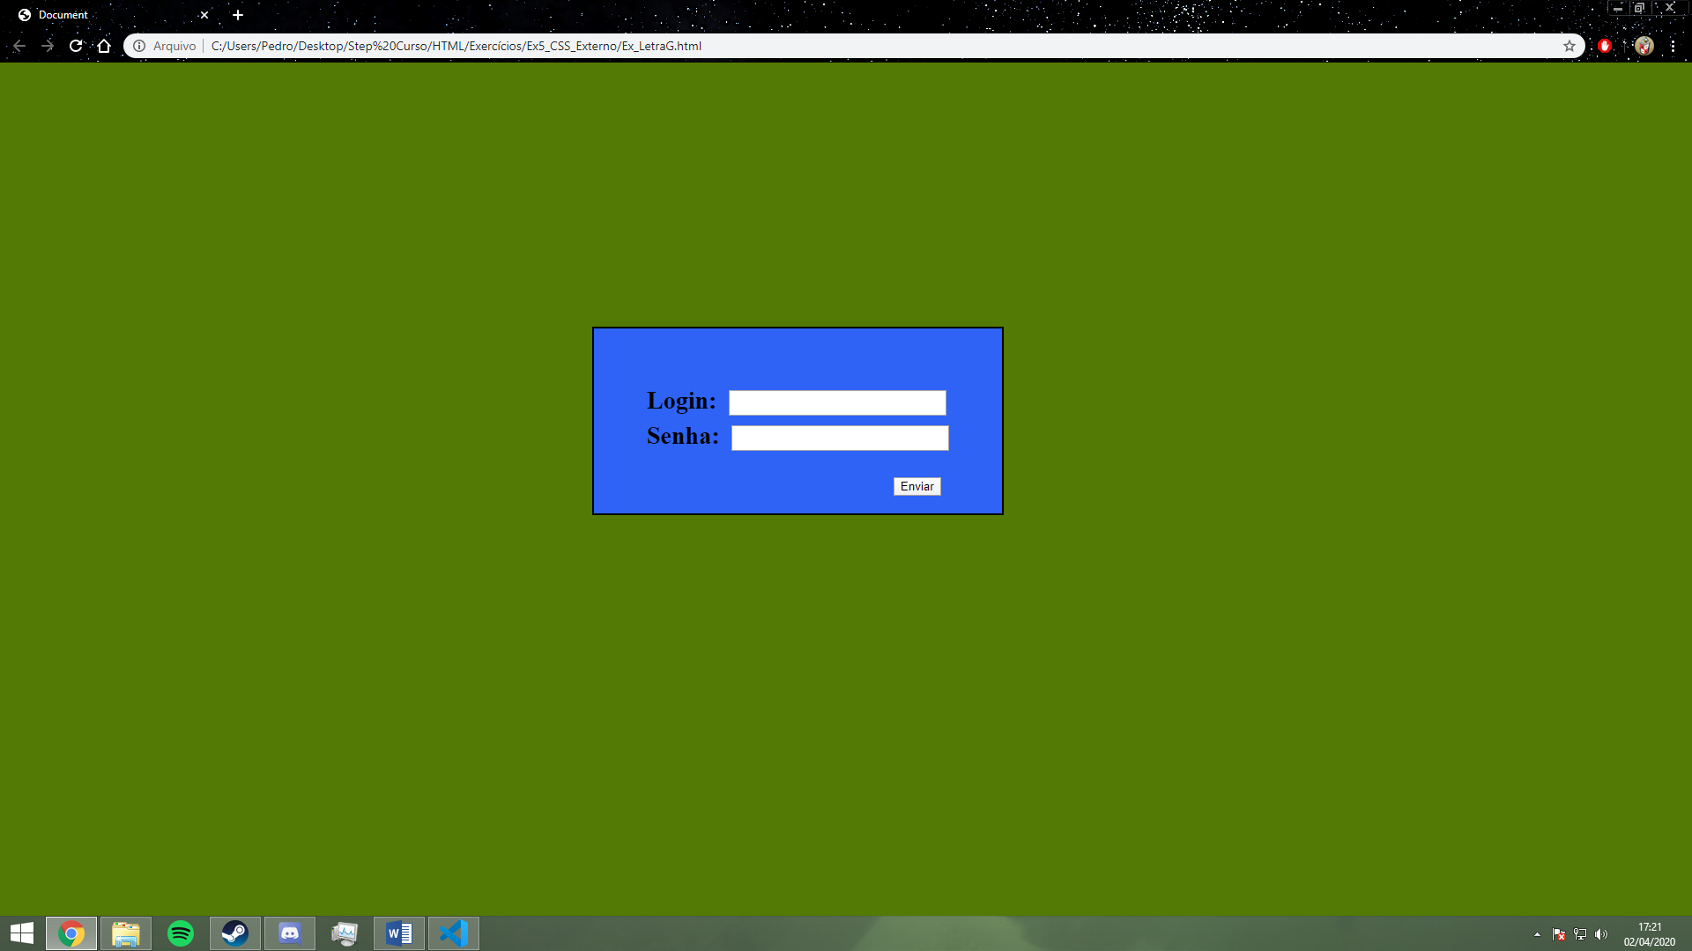**CSS:**

body{

    margin: 0px;

    padding: 0px;

    border: 0px;

    background-color: rgb(83, 122, 4);

}

main{

    position: absolute;

    margin-top: 300px;

    margin-left: 35%;

    padding: 60px;

    padding-bottom: 20px;

    width: auto;

    height: auto;

    border: 2px solid black;

    background-color: rgb(46, 99, 246);

}

#text1{

    font-size: 28px;

}

#nick{

    font-size: 20px;

    margin-top: 3%;

}

#sub1{

    margin-top: 30px;

    margin-left: 280px;

}

**CÓDIGO:**

<!DOCTYPE html>

<html lang="en">

<head>

    <meta charset="UTF-8">

    <meta name="viewport" content="width=device-width, initial-scale=1.0">

    <title>Document</title>

</head>

<link rel="stylesheet" href="Style/ExG.css" type="text/css">

<body>

    <main>

        <label for="nick"><strong id="text1">Login: &nbsp;</strong></label><input type="text" id="nick" name="login"> <br>

        <label for="nick"><strong id="text1">Senha: &nbsp;</strong></label><input type="password" id="nick" name="senha"> <br>

        <input type="submit" name="enviar" id="sub1">

    </main>

</body>

</html>

**LETRA H**

**PRINT:**

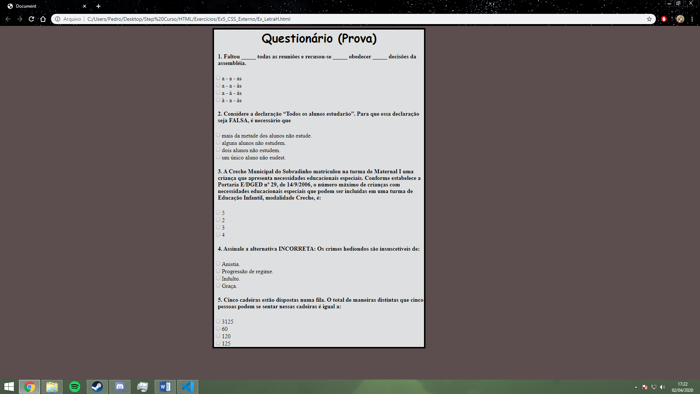

**CSS:**

body{

    border: 0px;

    margin: 0px;

    padding: 6px;

    background-color: rgb(92, 78, 78);

}

#idiv0{

    margin-left: 20%;

}

#idiv1{

    color: black;

    border: 4px black solid;

    position: absolute;

    border-bottom: 0px;

    width: 30%;

    height: auto;

    margin-left: 10.2%;

    background-color: rgb(222, 223, 224);

}

#idiv2{

    color: black;

    border: 4px black solid;

    border-top: 0px;

    border-bottom: 0px;

    position: absolute;

    width: 30%;

    height: auto;

    margin-top: 205px;

    margin-left: 10.2%;

    background-color: rgb(222, 223, 224);

}

#idiv3{

    color: black;

    border: 4px black solid;

    border-top: 0px;

    border-bottom: 0px;

    position: absolute;

    width: 30%;

    height: auto;

    margin-top: 363px;

    margin-left: 10.2%;

    background-color: rgb(222, 223, 224);

}

#idiv4{

    color: black;

    border: 4px black solid;

    border-top: 0px;

    border-bottom: 0px;

    position: absolute;

    width: 30%;

    height: auto;

    margin-top: 575px;

    margin-left: 10.2%;

    background-color: rgb(222, 223, 224);

}

#idiv5{

    color: black;

    border: 4px black solid;

    border-top: 0px;

    position: absolute;

    width: 30%;

    height: auto;

    margin-top: 715px;

    margin-left: 10.2%;

    background-color: rgb(222, 223, 224);

}

#text2{

    margin: auto;

    font-family: cursive;

    text-align: center;

}

.text1{

    margin-left: 10px;

}

**CÓDIGO:**

<!DOCTYPE html>

<html lang="en">

<head>

    <meta charset="UTF-8">

    <meta name="viewport" content="width=device-width, initial-scale=1.0">

    <title>Document</title>

</head>

<link rel="stylesheet" href="Style/ExH.css" type="text/css">

<body>

<div id="idiv0">

    <div id="idiv1">

        <h1 id="text2">Questionário (Prova)</h1>

                <h4 class="text1">1. Faltou _____ todas as reuniões e recusou-se _____ obedecer _____ decisões da assembléia.</h4>

                   <input type="radio" id="1a" name="Opt"><label for="1a">a - a - as</label> <br>

                   <input type="radio" id="1b" name="Opt"><label for="1b">a - a - às</label> <br>

                   <input type="radio" id="1c" name="Opt"><label for="1c">a - à - às</label> <br>

                   <input type="radio" id="1d" name="Opt"><label for="1d">à - a - às</label>

    </div>

    <div id="idiv2">

            <h4 class="text1">2. Considere a declaração “Todos os alunos estudarão”.

Para que essa declaração seja FALSA, é necessário que</h4>

                <input type="radio" id="2a" name="Opt1"><label for="2a">mais da metade dos alunos não estude.</label> <br>

                <input type="radio" id="2b" name="Opt1"><label for="2b">alguns alunos não estudem.</label> <br>

                <input type="radio" id="2c" name="Opt1"><label for="2c">dois alunos não estudem.</label> <br>

                <input type="radio" id="2d" name="Opt1"><label for="2d">um único aluno não eudest.</label>

    </div>

    <div id="idiv3">

            <h4 class="text1">3. A Creche Municipal do Sobradinho matriculou na turmade Maternal I uma criança que apresenta necessidades educacionais especiais. Conforme estabelece a Portaria E/DGED nº 29, de 14/9/2006, o número máximo de crianças com necessidades educacionais especiais que podem ser incluídas em uma turma de Educação Infantil, modalidade Creche, é:</h4>

                <input type="radio" id="3a" name="Opt2"><label for="3a">5</label> <br>

                <input type="radio" id="3b" name="Opt2"><label for="3b">2</label> <br>

                <input type="radio" id="3c" name="Opt2"><label for="3c">3</label> <br>

                <input type="radio" id="3d" name="Opt2"><label for="3d">4</label>

    </div>

    <div id="idiv4">

        <h4 class="text1">4. Assinale a alternativa INCORRETA: Os crimes hediondos são insuscetíveis de:</h4>

            <input type="radio" id="4a" name="Opt3"><label for="4a">Anistia.</label> <br>

            <input type="radio" id="4b" name="Opt3"><label for="4b">Progressão de regime.</label> <br>

            <input type="radio" id="4c" name="Opt3"><label for="4c">Indulto.</label> <br>

            <input type="radio" id="4d" name="Opt3"><label for="4d">Graça.</label>

    </div>

    <div id="idiv5">

        <h4 class="text1">5. Cinco cadeiras estão dispostas numa fila. O total de maneiras distintas que cinco pessoas podem se sentar nessas cadeiras é igual a:</h4>

            <input type="radio" id="5a" name="Opt4"><label for="5a">3125</label> <br>

            <input type="radio" id="5b" name="Opt4"><label for="5b">60</label> <br>

            <input type="radio" id="5c" name="Opt4"><label for="5c">120</label> <br>

            <input type="radio" id="5d" name="Opt4"><label for="5d">125</label>

    </div>

</div>

</body>

</html>

**LETRA I**

**PRINT:**

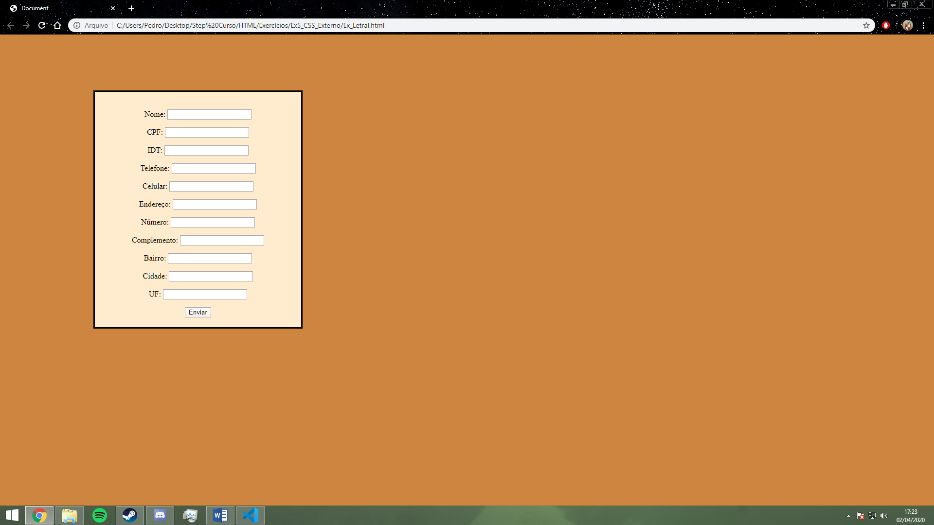

**CSS:**

body{

    padding: 0px;

    border: 0px;

    margin: 0px;

    background-color: peru

}

main{

    border: 3px solid black;

    padding: 20px;

    text-align: center;

    position: absolute;

    margin-top: 6%;

    margin-left: 10%;

    background-color: blanchedalmond;

    width: 20%;

    height: auto;

}

**CÓDIGO:**

<!DOCTYPE html>

<html lang="en">

<head>

    <meta charset="UTF-8">

    <meta name="viewport" content="width=device-width, initial-scale=1.0">

    <title>Document</title>

</head>

<link rel="stylesheet" href="Style/ExI.css" type="text/css">

<body>

    <main>

        <p>Nome: <input type="text" name="nome"></p>

        <p>CPF: <input type="number" name="CPF"></p>

        <p>IDT: <input type="number" name="IDT"></p>

        <p>Telefone: <input type="tel" name="Tel1"></p>

        <p>Celular: <input type="tel" name="Tel2"></p>

        <p>Endereço: <input type="text" name="end"></p>

        <p>Número: <input type="number" name="Numero"></p>

        <p>Complemento: <input type="text" name="Comp"></p>

        <p>Bairro: <input type="text" name="Bairro"></p>

        <p>Cidade: <input type="text" name="Cidade"></p>

        <p>UF: <input type="text" name="UF"></p>

        <input type="submit" name="enviar">

    </main>

</body>

</html>

**DESAFIO LETRA J**

**PRINT:**

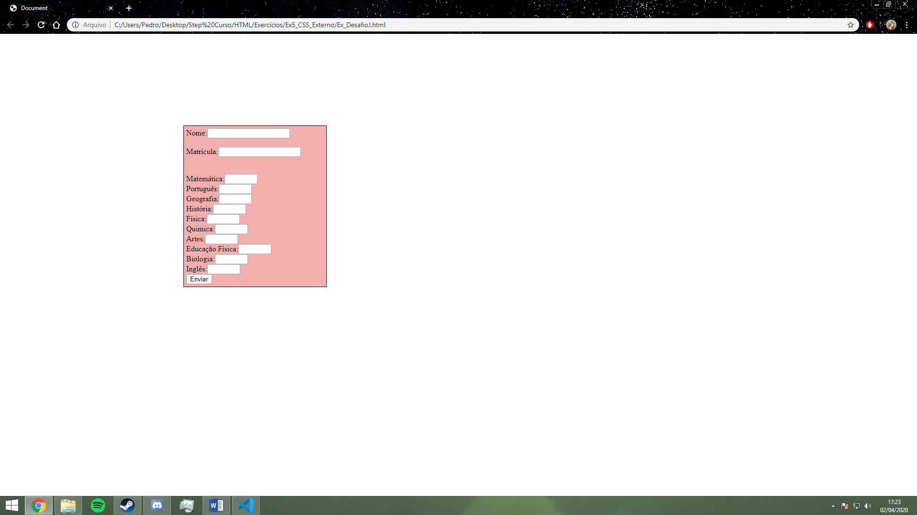

**CSS:**

body{

    margin: 0px;

    padding: 0px;

    border: 0px;

}

div{

    margin-top: 10%;

    margin-left: 20%;

    border: 1px solid black;

    padding: 5px;

    width: 15%;

    height: auto;

    background-color: rgb(243, 174, 174);

}

**CÓDIGO:**

<!DOCTYPE html>

<html lang="en">

<head>

    <meta charset="UTF-8">

    <meta name="viewport" content="width=device-width, initial-scale=1.0">

    <title>Document</title>

</head>

<link rel="stylesheet" href="Style/Desafio_J.css" type="text/css">

<body>

    <div>

        <label for="Aluno_Nome">Nome:</label><input type="text" id="Aluno_Nome" name="Nome_Aluno"> <br> <br>

        <label for="Matricula">Matrícula:</label><input type="number" id="Matricula" name="Matricula_Aluno"> <br> <br> <br>

        <label for="Matematica">Matemática:</label><input type="number" id="Matematica" name="Mat" max="100" min="0" step="1"> <br>

        <label for="Portugues">Português:</label><input type="number" id="Portugues" name="Port" max="100" min="0" step="1"> <br>

        <label for="Geografia">Geografia:</label><input type="number" id="Geografia" name="Geo" max="100" min="0" step="1"> <br>

        <label for="Historia">História:</label><input type="number" id="Historai" name="Hist" max="100" min="0" step="1"> <br>

        <label for="Fisica">Física:</label><input type="number" id="Fisica" name="Fis" max="100" min="0" step="1"> <br>

        <label for="Quimica">Quimica:</label><input type="number" id="Quimica" name="Qui" max="100" min="0" step="1"> <br>

        <label for="Artes">Artes:</label><input type="number" id="Artes" name="Art" max="100" min="0" step="1"> <br>

        <label for="Ed_Fisica">Educação Física:</label><input type="number" id="Ed_Fisica" name="EdF" max="100" min="0" step="1"> <br>

        <label for="Biologia">Biologia:</label><input type="number" id="Biologia" name="Bio" max="100" min="0" step="1"> <br>

        <label for="Ingles">Inglês:</label><input type="number" id="Ingles" name="Eng" max="100" min="0" step="1"> <br>

        <input type="submit">

    </div>

</body>

</html>

**DESAFIO LETRA K**

**PRINT:**

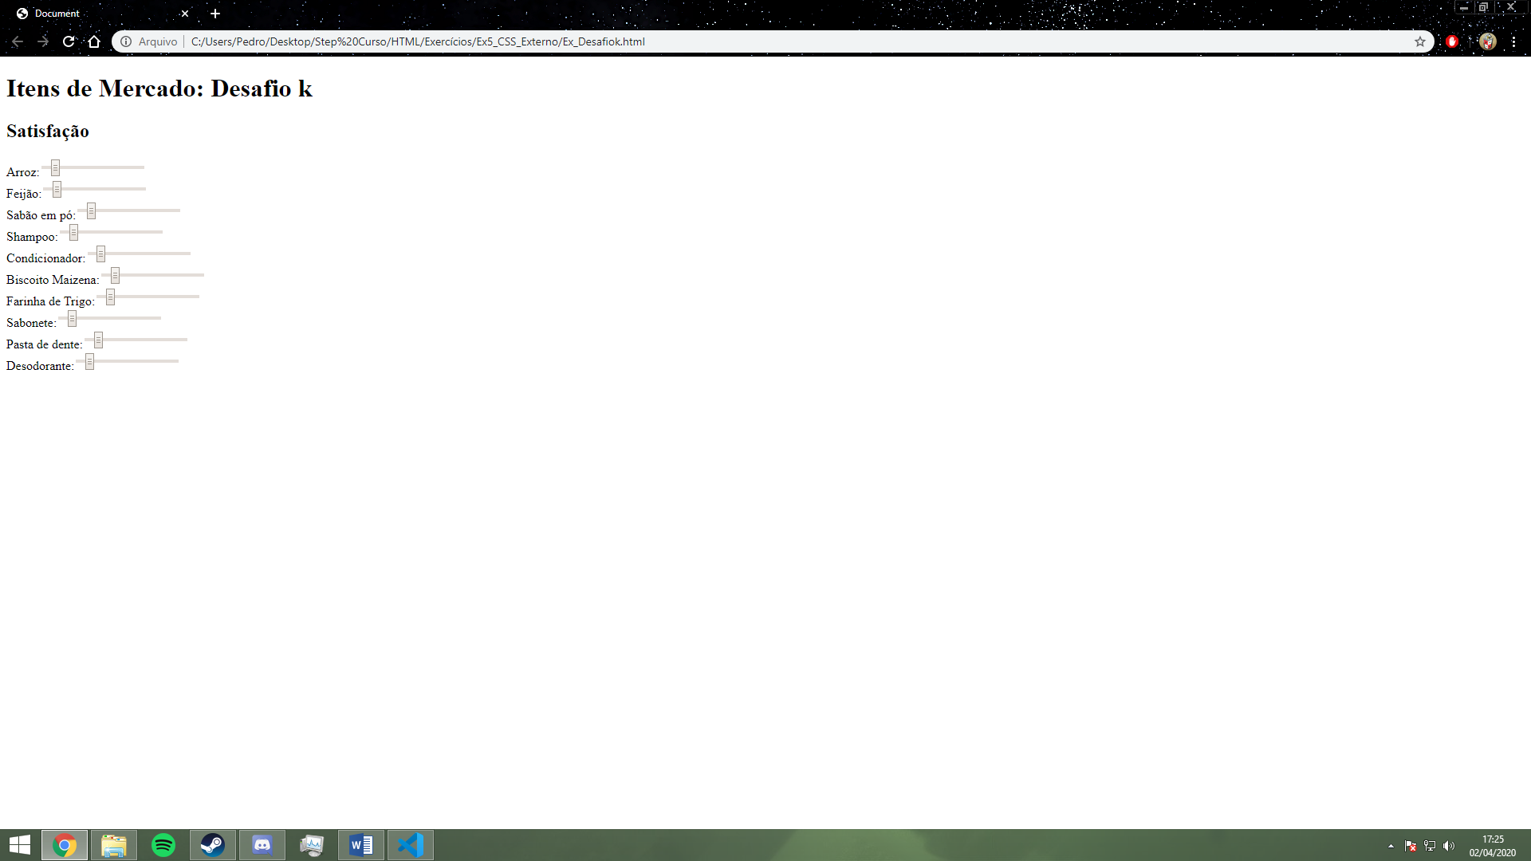

**CÓDIGO:**

<!DOCTYPE html>

<html lang="en">

<head>

    <meta charset="UTF-8">

    <meta name="viewport" content="width=device-width, initial-scale=1.0">

    <title>Document</title>

</head>

<body>

    <main>

        <h1>Itens de Mercado: Desafio k</h1>

            <h2>Satisfação</h2>

            <label for="i01">Arroz:</label><input type="range" id="i01" name="Arroz" max="100" min="0" step="10" value="5"> <br>

            <label for="i02">Feijão:</label><input type="range" id="i02" name="Feijão" max="100" min="0" step="10" value="5"> <br>

            <label for="i03">Sabão em pó:</label><input type="range" id="i03" name="sabao" max="100" min="0" step="10" value="5"> <br>

            <label for="i04">Shampoo:</label><input type="range" id="i04" name="Shampoo" max="100" min="0" step="10" value="5"> <br>

            <label for="i05">Condicionador:</label><input type="range" id="i05" name="Condicionador" max="100" min="0" step="10" value="5"> <br>

            <label for="i06">Biscoito Maizena:</label><input type="range" id="i06" name="Biscoito" max="100" min="0" step="10" value="5"> <br>

            <label for="i07">Farinha de Trigo:</label><input type="range" id="i07" name="Farinha" max="100" min="0" step="10" value="5"> <br>

            <label for="i08">Sabonete:</label><input type="range" id="i08" name="Sabonete" max="100" min="0" step="10" value="5"> <br>

            <label for="i09">Pasta de dente:</label><input type="range" id="i09" name="Pasta" max="100" min="0" step="10" value="5"> <br>

            <label for="i10">Desodorante:</label><input type="range" id="i10" name="Desodorante" max="100" min="0" step="10" value="5"> <br>

    </main>

</body>

</html>

OBS: Não tive tanto tempo essa semana para “caprichar” melhor nos exercícios, por conta dessa semana de entrega de trabalhos e provas na faculdade.